AWS Project

# Mô hình

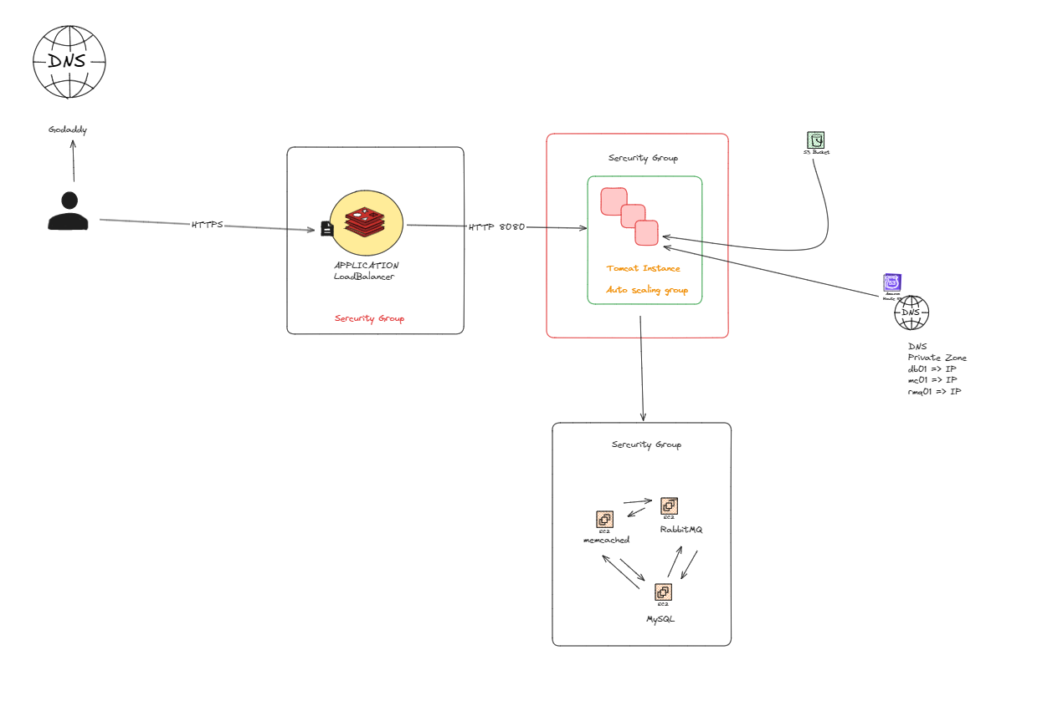

# 1 Create Security Group

## A Loadbalancer

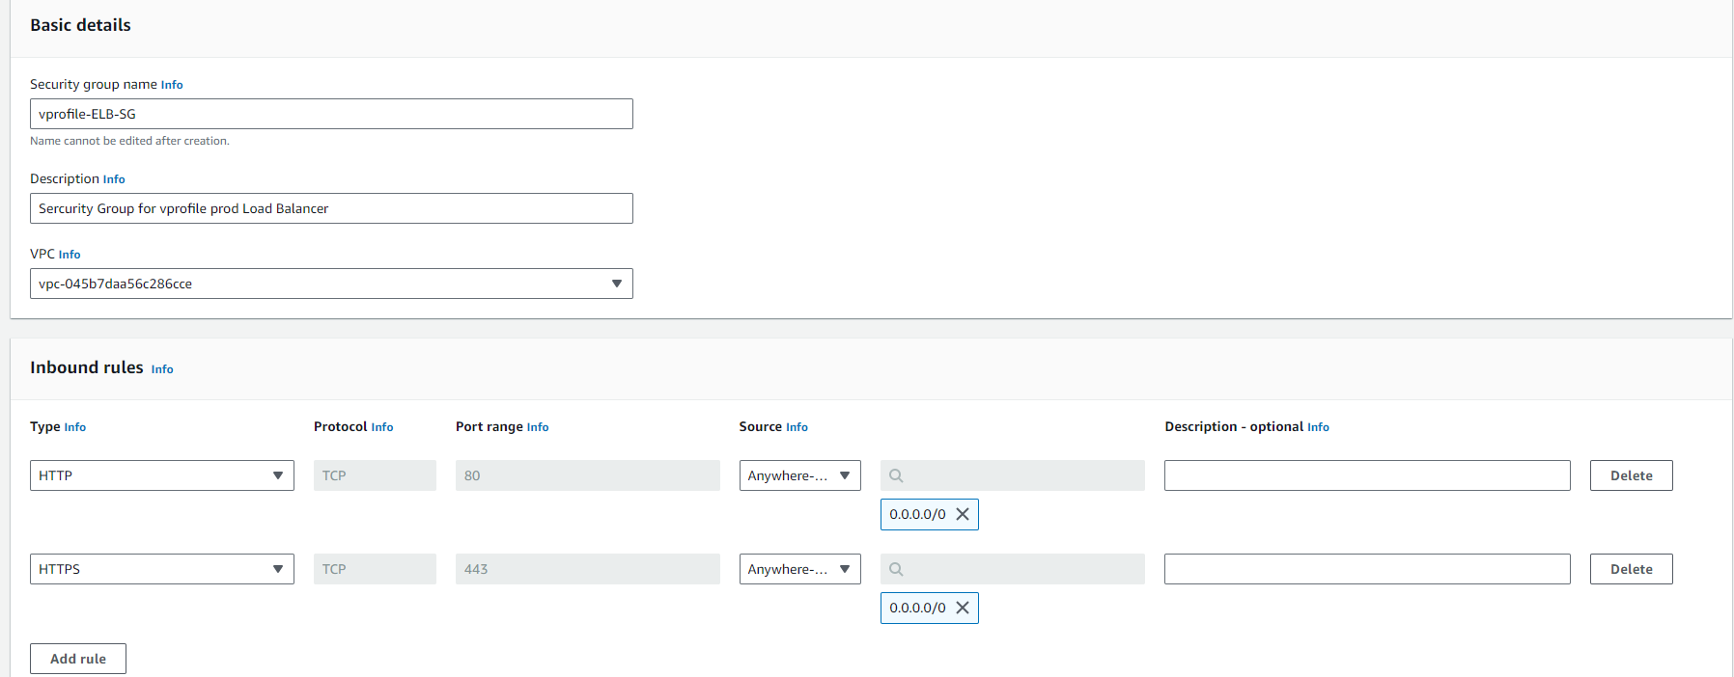

Đặt tên và tạo rule

Cho phép truy cập trang web từ HTTP và https từ mọi nơi, deploy xong sẽ xóa HTTP đi. Chỉ dung https

## B Tomcat instance

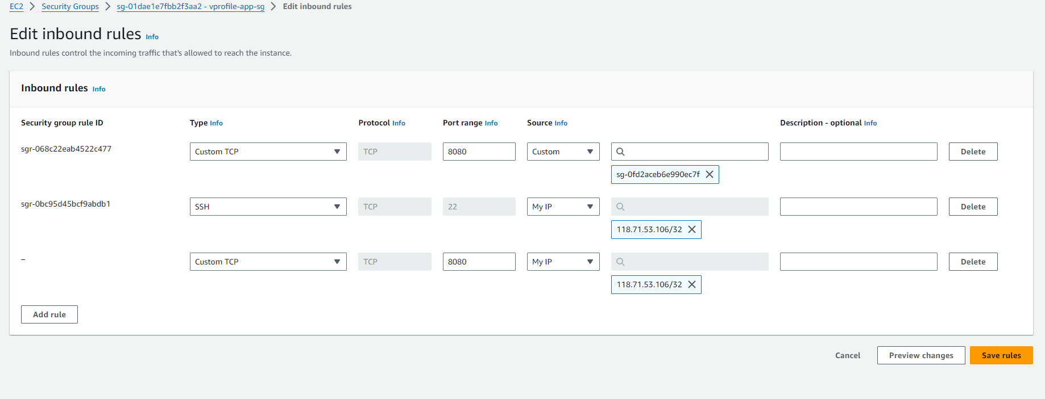

Ssh từ IP: cập nhật hằng ngày

Truy cập app server trực tiếp.

## C BackEnd

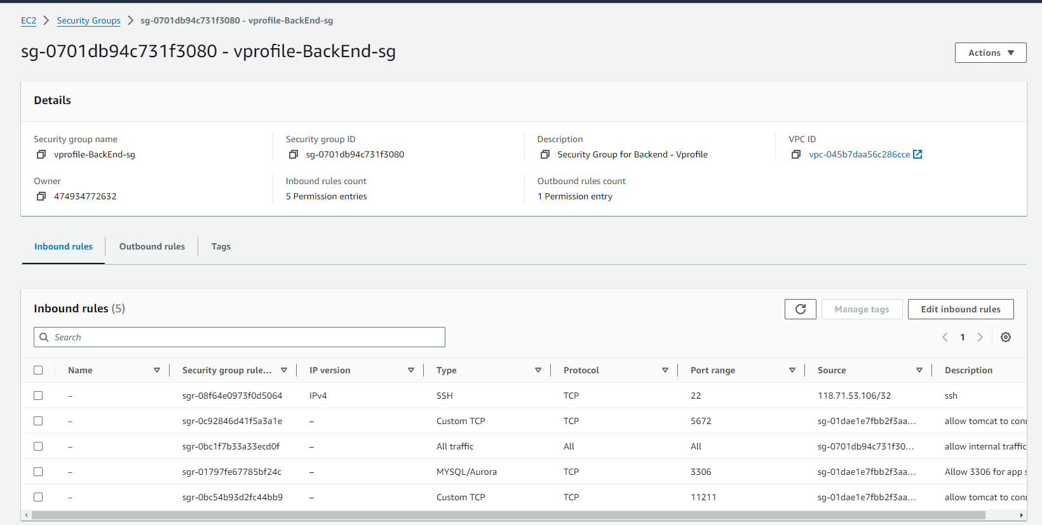

Cho phép truy cập ssh hằng ngày, chạy 3 dịch vụ từ 3 port như sơ đồ.

# 2 EC2 INSTANCES